Департамент образования и науки города Москвы
Государственное автономное образовательное учреждение
высшего образования города Москвы
«Московский городской педагогический университет»
Институт цифрового образования
Департамент информатики, управления и технологий

Мокрецова Виктория Анатольевна
Тема выпускной квалификационной работы
«Разработка интеллектуальной системы сегментации клиентов и оптимизации программы лояльности на основе многофакторного анализа данных»
Лабораторная работа 1. 1. Установка и настройка Docker. Работа с контейнерами в Docker
Направление подготовки – 38.03.05 «Бизнес-информатика»,
Профиль подготовки – «Аналитика данных и эффективное управление»
(очная форма обучения)
Руководитель:
кандидат технических наук, доцент
Босенко Тимур Муртазович
_____

Москва
2025

Останавливаем все контейнеры, удаляем их, очищаем систему.
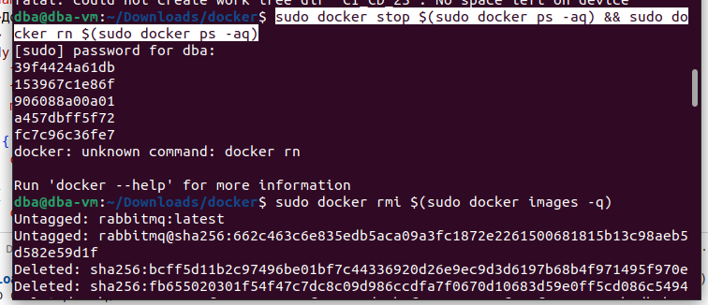
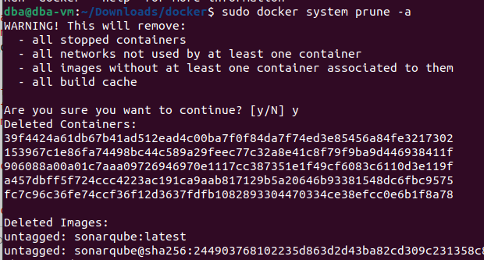

Устанавливаем докер
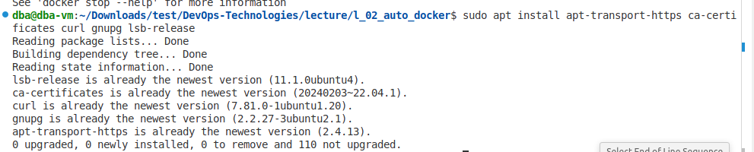
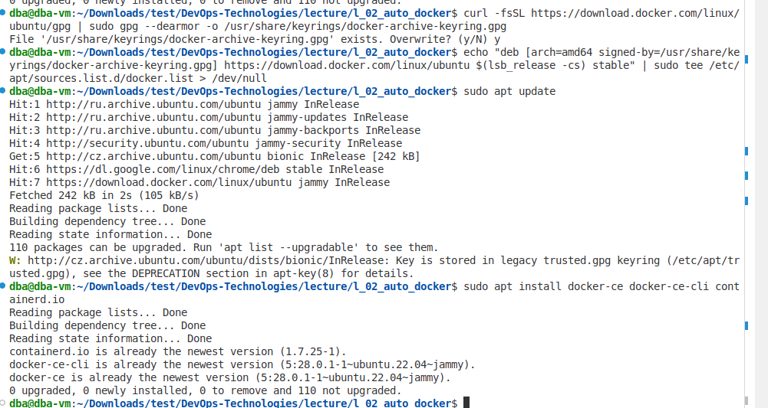
Установили имя юзера
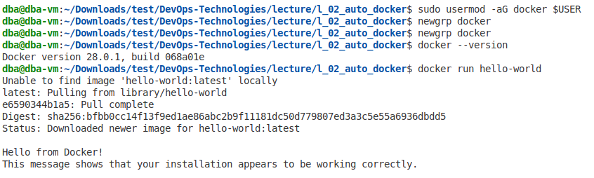
Проверили работу докера, текущие контейнеры, запустили hello-world, всё работает
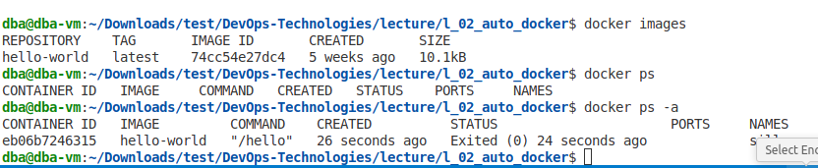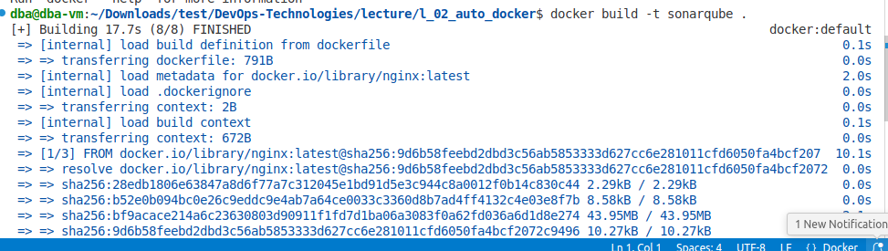

Запустили RabbitMq
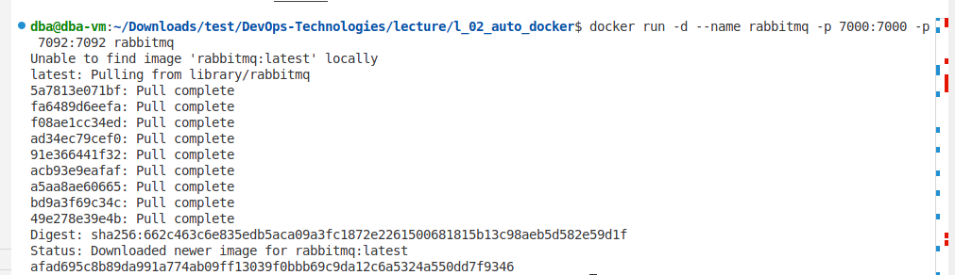
Создали новый запрос
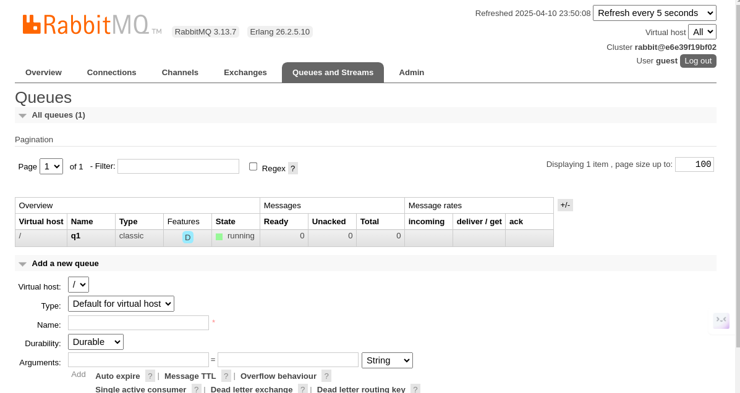

Выводы
Научились запускать докер и развёртывать контейнеры.

Вопросы

Что такое Docker и для чего он используется?
Docker – это платформа с открытым исходным кодом, которая автоматизирует развертывание, масштабирование и управление приложениями с помощью контейнеризации. Используется для изоляции ПО, для быстрого запуска сервисов.

Какие преимущества дает использование контейнеров Docker по сравнению с виртуальными машинами?
Преимущество в том, что для запуска докера нужно меньше слоёв виртуального окружения , поскольку они совместно используют ОС хоста, что увеличивает скорость работы и снижает требования к ПО. Докер легко масштабировать, так как существует возможность развернуть новые экземпляры контейнеров. Контейнеры можно запускать на разных машинах и всё будет работать, инкапсулируемость. Простота, для запуска нужно прописать несколько строчек кода и выполнить две команды. Контейнеры обеспечивают уровень изоляции между приложениями. Это означает, что если один контейнер выходит из строя, это не влияет на другие контейнеры, работающие на том же хосте. Контейнеры обеспечивают уровень изоляции между приложениями. Это означает, что если один контейнер выходит из строя, это не влияет на другие контейнеры, работающие на том же хосте. Разработчики могут быстро создавать, тестировать и итерировать приложения в изолированных средах, не беспокоясь о конфликтах с другими приложениями.

Что такое образ Docker и как он связан с контейнерами?
Образ докер – это шаблон с перечислением компонентов, которые будет развернуты в сервисе. Контейнер это среда в которой запускаются все эти перечисленные компоненты.

Какие основные команды Docker CLI вы узнали в ходе выполнения лабораторной работы?
docker images – список образов
docker ps – список запущенных контейнеров
docker ps -а – список всех конейнеров и остановленных в том числе
docker rm – удаление контейнера
docker rmi – удаление образа
docker build – создание контейнера
docker run – запуск контейнера

Как можно настроить маршрутизацию портов при запуске контейнера Docker?
При запуске контейнера используется команда docker run, у неё есть флаг -р, который позволяет настраивать конкретные порты, которые будет использовать контейнер.

